電子發票個人化消費行為分析
完整研究報告
成員 A 語意分類 · 成員 B 時序預測與異常偵測 · 成員 C 商品分群與增量診斷

專案定位：在「真實電子發票資料有限、消費行為受外部事件影響、每人消費頻率不同」的條件下，建立一套可重跑、可比較、可解釋的個人化消費行為診斷系統。三人各司一個分析層次，串成「分類 → 預測/異常 → 增量歸因」的完整 pipeline。

0. 系統總覽
層次 | 負責人 | 任務 | 核心方法 | 主要產出
Task 1 | 成員 A | 發票明細語意分類 | BERT fine-tuning（CKIP 繁中） | 6 類消費標籤 + 768 維向量
Layer 1-2 | 成員 B | 日常預測 + 事件異常 | LSTM / MLP / ARIMA + Autoencoder | 短期趨勢預測 + 異常分數
Layer 3 | 成員 C | 商品分群 + 增量診斷 | BERT + UMAP + HDBSCAN + AHC + 兩因子拆解 | 商品類型體系 + 增量歸因

資料流：成員 A 輸出「已分類明細 + BERT 向量」→ 成員 B 用分類後金額做每日時序、成員 C 用 BERT 向量做商品分群 → 兩者互為可解釋線索（C 的「異常落在哪個商品類型」可解釋 B 的異常日）。
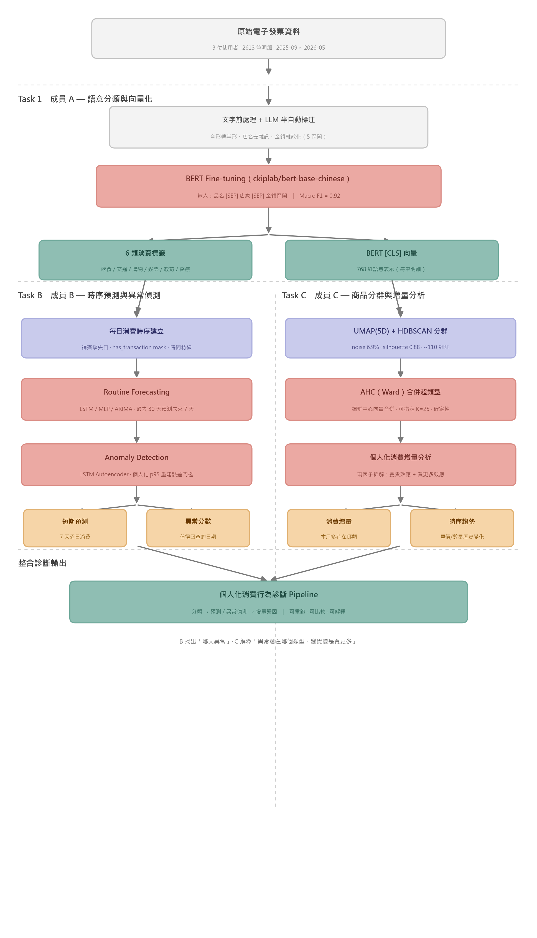
圖 0：整體專案系統架構。Task 1 分類與向量化 → Task B 時序/異常、Task C 分群/增量 並行 → 整合診斷輸出。

1. 資料來源與共同基礎
項目 | 內容
資料來源 | 財政部電子發票整合服務平台匯出的個人消費 CSV（組員與親友自願提供）
使用者 | 3 位（編號 0 / 1 / 2）
期間 | 2025-09 ~ 2026-05（約 9 個月）
明細筆數 | ~2613 筆（金額 ≤ 0 的折扣/退款已移除）
隱私處理 | 移除發票號碼、載具條碼、買賣方統編、完整地址

消費類別分布（高度不平衡）：
類別 | 筆數 | 佔比
飲食 | 2,153 | 82.4%
交通 | 164 | 6.3%
購物 | 131 | 5.0%
娛樂 | 72 | 2.8%
教育 | 69 | 2.6%
醫療健康 | 24 | 0.9%

飲食佔 82% 是日常消費的自然分布，但對評估指標選擇（Macro F1）與下游分析（飲食為主）皆有直接影響。

2. Task 1（成員 A）：發票明細語意分類

2.1 任務與核心難點
將每筆發票明細歸到 6 類（飲食/交通/購物/娛樂/教育/醫療健康）。核心難點：發票品名資訊量極低——「商品」「餐飲」「Food Court」等空洞品名在真實發票中很常見。關鍵設計決策是把店家名稱與金額區間一起送進模型。

2.2 模型設計
- 主模型：ckiplab/bert-base-chinese（繁中 BERT），輸入 [CLS] 品名 [SEP] 店家 [SEP] 金額區間 [SEP]，取 [CLS] 接 linear head。
- 金額離散化：5 區間（VERY_LOW / LOW / MID / HIGH / VERY_HIGH），切點 50 / 150 / 500 / 1500 元。
- 訓練：lr 2e-5、batch 16、5 epochs、max_len 64；以 GroupShuffleSplit（品名+店家為 group key）切 80/20，避免資料洩漏。
- 標注：半自動（LLM 批次預標 + 人工審核），對「品名+店家」去重後只標一次以控成本。

2.3 評估結果
模型 | Accuracy | Macro F1 | Weighted F1
BERT（品名+店家+金額）主模型 | 0.98 | 0.92 | 0.98
BERT（僅品名） | 0.95 | 0.82 | 0.95
TF-IDF + MLP | 0.81 | 0.44 | 0.81
TF-IDF + Logistic Regression | 0.68 | 0.40 | 0.74

關鍵結論：
- BERT 語言表徵有決定性優勢：傳統 TF-IDF 系列在少數類別 Macro F1 僅 ~0.40，BERT 僅品名版就達 0.82。
- 店家 + 金額是必要而非輔助：Macro F1 從 0.82 提升到 0.92，10 個百分點集中在交通、購物、教育等品名語意最模糊的類別。

3. Task 2 / Layer 1-2（成員 B）：消費預測與異常偵測

3.1 問題重定義
真實消費不是同質時間序列：日常支出有規律，但事件型支出（醫療、旅遊、聚餐、代買）無法只靠過去 30 天預知。因此拆成兩個互補層次：Layer 1 routine spending forecasting（日常趨勢預測）、Layer 2 event-driven anomaly diagnosis（事件異常診斷）。

3.2 資料工程
將分類後明細彙整成每日消費矩陣，補齊缺失日期為 0 並保留 has_transaction mask（缺紀錄≠沒消費）。加入時間特徵，以 sliding window「過去 30 天 → 未來 7 天」產生監督樣本，依時間序切 70/15/15。不同 user 資料密度差異大（user 1 有消費比例 96.3%、user 2 僅 60.1%），故以 user_id 分開建模。

3.3 預測模型與「不能只看 MAE」
比較 MovingAverage7 / WeekdayAverage / ARIMA(1,0,1) / MLP / LSTM_no_time / LSTM_time。關鍵方法論貢獻：新增 model behavior diagnostics——計算 prediction_std / actual_std，若 ratio < 0.10 標記為 collapsed_prediction（預測線退化成水平均值線），避免把「MAE 低但幾乎不動」的退化模型誤判為最佳。
user | 有消費比例 | 採用模型 | Overall MAE | Normal MAE | High-spend MAE | 選擇理由
0 | 69.8% | LSTM_time | 189.8 | 77.4 | 1573.8 | 序列模型未退化、整體 MAE 最低
1 | 96.3% | MLP | 427.9 | 213.5 | 1922.5 | LSTM 雖 MAE 低但被標 collapsed，MLP 較穩
2 | 60.1% | MLP | 333.7 | 140.7 | 1683.1 | 資料稀疏，window 整體形狀比逐日遞迴更有用

深度模型不一定全面勝出：user 0 適合 LSTM、user 1 與 2 適合 MLP，支撐 per-user model suitability。

3.4 Routine / Event 分層與異常偵測
- 所有 user 的 Normal-day MAE 遠低於 High-spend-day MAE（如 user 0：77 vs 1574），由數據證明日常型與事件型不該視為同一任務。
- LSTM Autoencoder（hidden 48、latent 24）以訓練期 reconstruction error 設個人化門檻（p95），解決固定金額門檻對不同消費水準不公平。
- Threshold sensitivity（p90/p95/p97）：p90 敏感、p97 保守、p95 折衷，讓異常偵測從任意門檻變成可討論的設計選擇。
- 合成資料驗證：注入已知 anomaly，LSTM Autoencoder recall = 1.00、precision 隨 profile 變化，印證「異常偵測是提醒回查，不是絕對判定」。

4. Task 2 / Layer 3（成員 C）：商品分群與消費增量診斷
一句話：把成員 A 的分類結果，用 BERT 語意把「品項」聚成「商品類型」，再追蹤每個類型沿時間的單價與數量變化，回答——這個月比平常多花的錢，花在哪些類型、是「變貴」還是「買更多」。
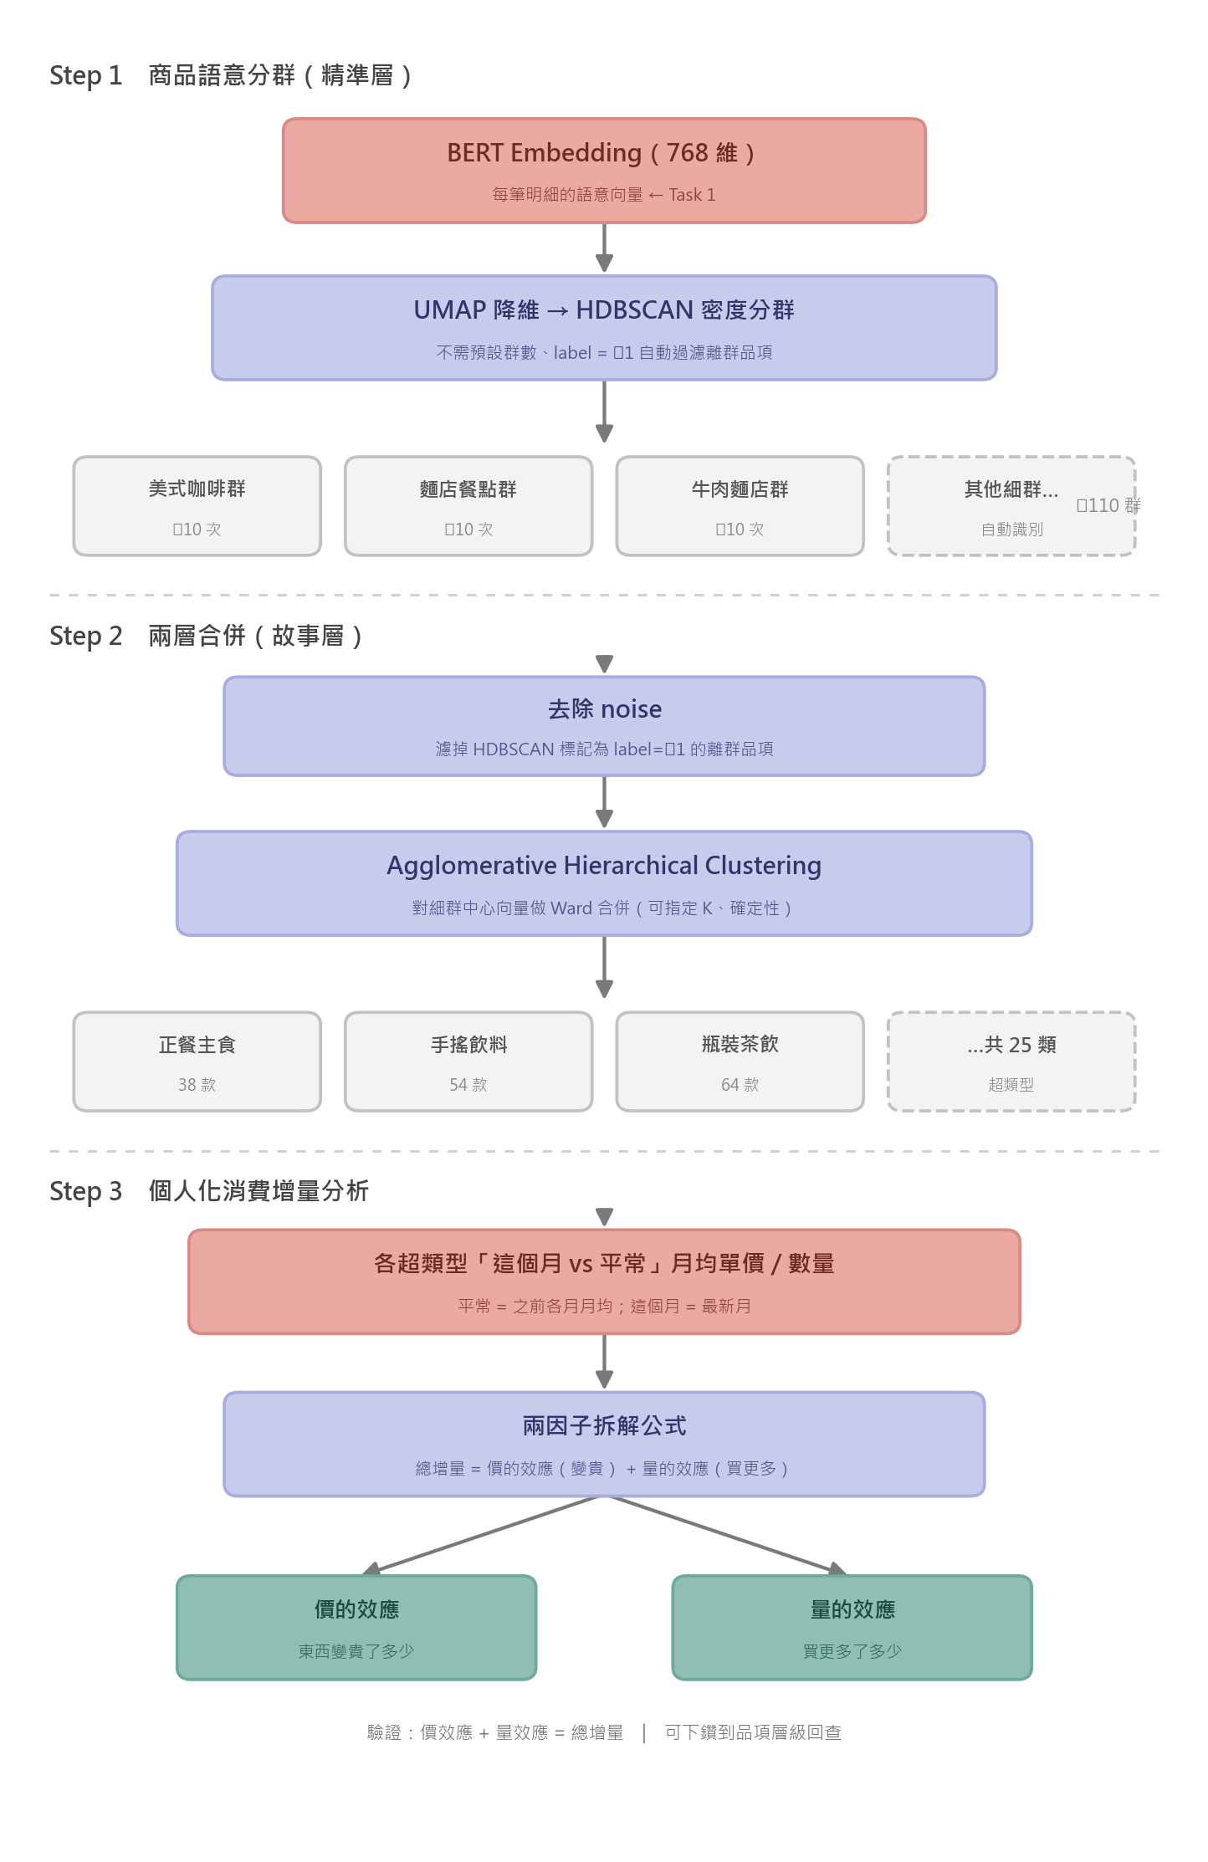
圖 4-0：成員 C 三階段架構（語意分群 → 超類型合併 → 個人化增量分析）。

4.1 三階段方法
階段一｜商品語意分群（精準層）：重用成員 A 的 768 維 BERT 向量（遷移學習，不重訓）→ UMAP(5D, cosine) → HDBSCAN(min_cluster_size=10)，得 ~110 個語意一致細群，自動標記 noise。
階段二｜超類型合併（故事層）：對細群中心向量（~108 個點）做 Agglomerative Hierarchical Clustering（Ward）合併成 25 個可命名超類型。用 AHC 而非 HDBSCAN：可直接指定 K、點少算力低、結果具確定性，且「一個細群一票」不受購買頻率灌水。
階段三｜個人化消費增量分析：每人「這個月」=最新月、「平常」=之前各月月均，做兩因子拆解：
變貴 price_effect = (P1−P0)·Q1 ； 買更多 qty_effect = (Q1−Q0)·P0 ； ΔS = 變貴 + 買更多
分析門檻（per-user、每超類型）：基期 ≥ 2 月 且（月均量 ≥ 10 或 月均花費 ≥ 100）。

4.2 分群品質驗證
降維 × 分群對照（以 6 類標籤為外部基準）：
組合 | noise | silhouette | 說明
raw768 + HDBSCAN | 32% | 0.70 | 高維密度估計失準
PCA30 + HDBSCAN | 34% | 0.69 | 線性降維保不住語意流形
UMAP5 + HDBSCAN（採用） | 7% | 0.88 | noise 砍 ~5 倍、品質最高

與 baseline 對照（皆為實際執行數據）：
方法 | 覆蓋率 | noise | purity | NMI | silhouette
Regex 關鍵字（規則下限） | 0.44 | 56% | 0.977 | 0.436 | 0.26
TF-IDF + HDBSCAN（傳統 ML） | 0.64 | 36% | 0.986 | 0.237 | 0.71
BERT + UMAP + K-Means（消融） | 1.00 | 0% | 0.991 | 0.262 | 0.83
BERT + UMAP + HDBSCAN（採用） | 0.93 | 7% | 0.991 | 0.271 | 0.88

注意：purity、NMI 為跨方法一致的外部指標；silhouette 為內部指標，在不同特徵空間下僅供參考。三項指標共同支持 UMAP + HDBSCAN 在 noise 與群質量上的優勢。
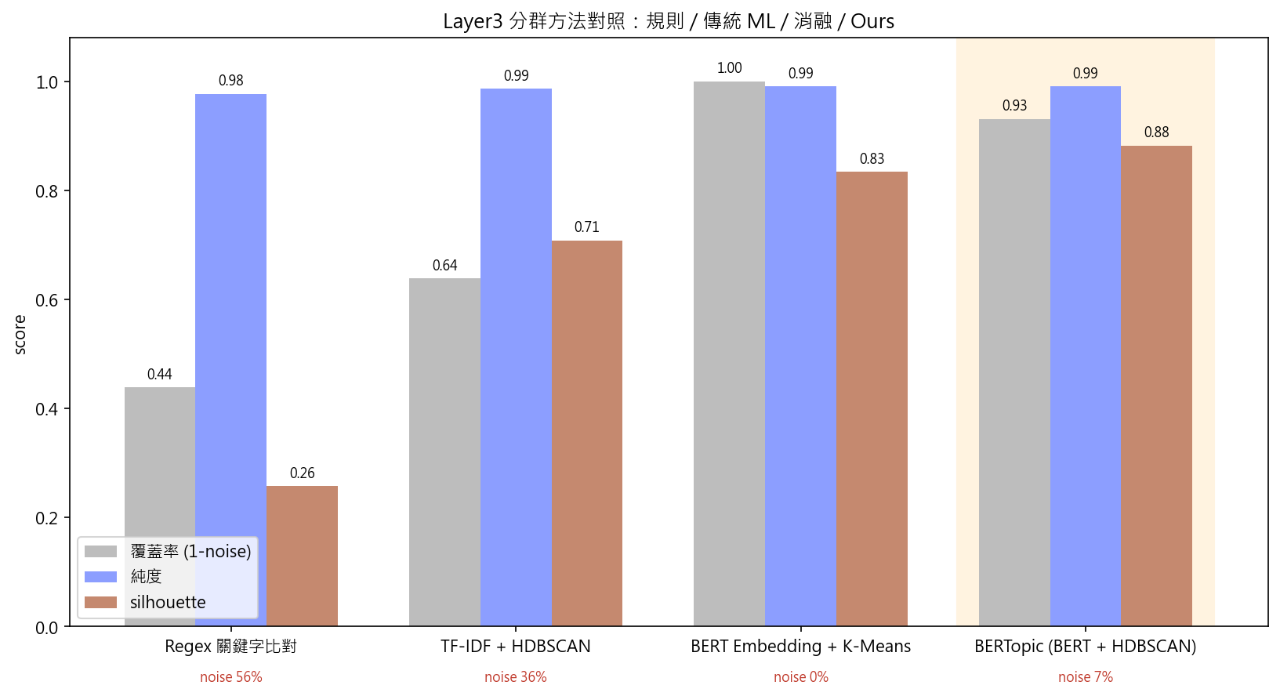
圖 4-1：分群方法 baseline 對照。
否決的兩條路線（誠實的負面結果）：
- 分開分群（per-user）：user 2 群數從 59 崩到 8（粒度崩塌），失去跨人可比性 → 採 pooled。
- 加價格 feature：BERT 已隱含價格訊號，UMAP 後顯式 concat 反而使 noise 上升（5.6%→10.5%）、silhouette 下降（0.87→0.81）→ 純 UMAP 最佳。

4.3 增量分析主結果
user | 本月 | 最大貢獻超類型 | 解讀
0 | 多花 945 | 正餐主食 +1162 | 均價 115→256（含一筆 1199 元韓式烤肉聚餐）→ 一次性高價，非系統性漲價
1 | 少花 720 | 正餐主食 +651 | 正餐量價齊升，但手搖/咖啡大幅少買抵消 → 整體少花
2 | 多花 285 | 速食小食 +302 | 瓶裝茶飲漲 67%、速食「買更多」（6.3→11 份）

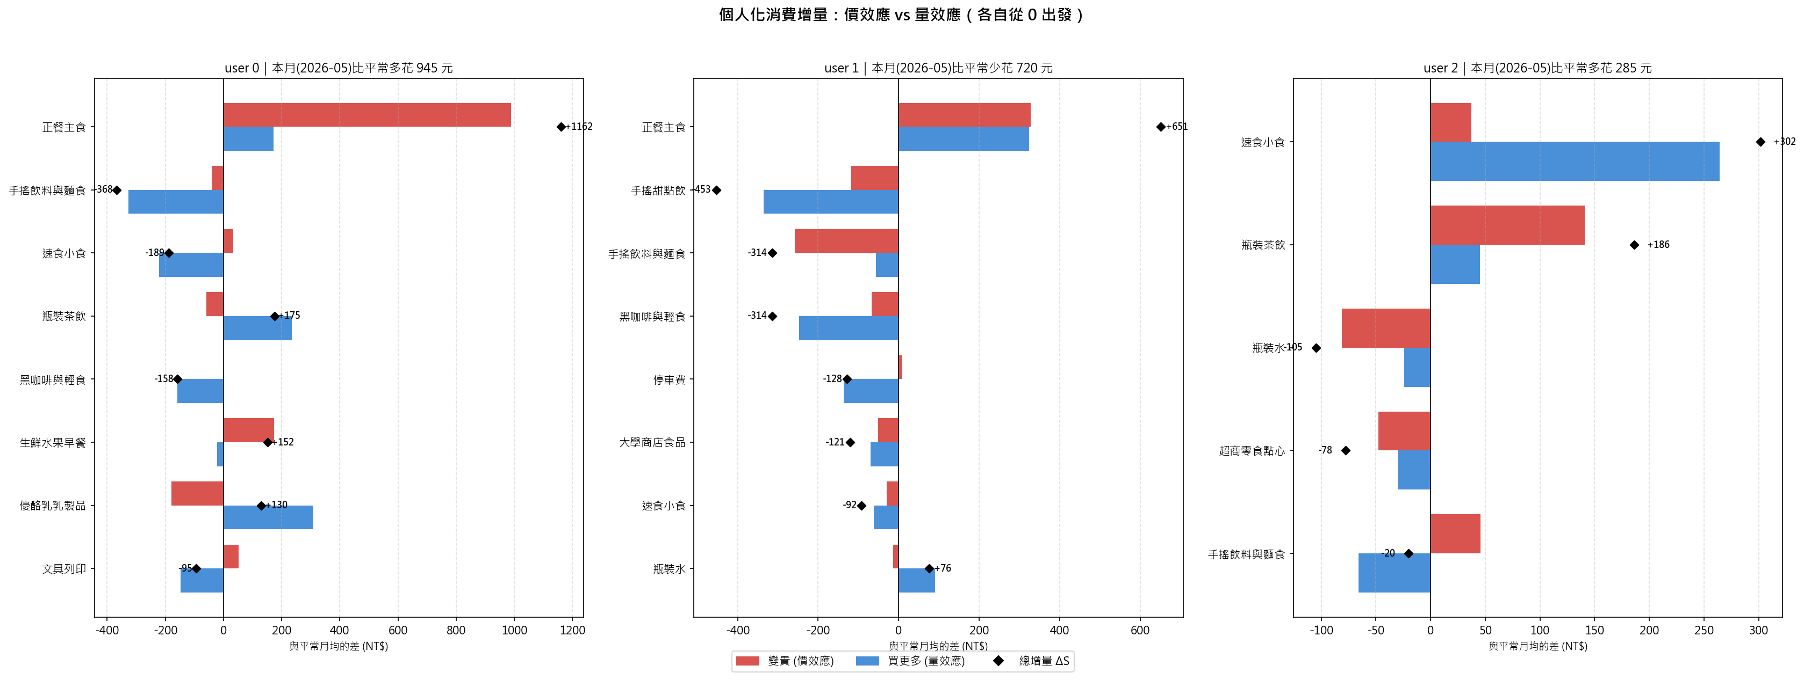
圖 4-2：三位 user 增量拆解（紅=變貴、藍=買更多、黑菱形=總增量 ΔS）。
核心發現：
- 正餐主食是最大增量來源（user 0/1 皆是最大貢獻超類型）。
- 增量由「變貴」與「買更多」共同驅動，兩因子拆解能明確區分。
- 個人通膨是「品項分化」的，不是齊漲：user 1 正餐 +19%、但手搖甜點 −7%、手搖麵食 −19%。
- 「變貴」須分辨真漲價 vs 偶發高價：user 0 正餐 +123% 來自單筆聚餐，可下鑽品項層級回查驗證。
- 部分類型是「買更多」非「變貴」：user 2 速食增量幾乎全來自量。

4.4 跨時序延伸洞察
- 季節性：user 0、2 在 2026-01（寒假）消費暴跌（user 2 僅 39 元），user 1 相反 → 校園行事曆季節性。
- 結構性遷移：user 1 手搖甜點 1 月衝頂後下滑、正餐持續走高，兩線交叉 = 消費重心由「飲料零食」轉「正餐」。
- 長期習慣：user 0 速食量從 24 斷崖式掉到個位數後不再回升（戒掉）；user 1 瓶裝茶飲量翻倍。
- 單月暴衝：可作為成員 B 異常偵測的「異常落在哪個商品類型」的可解釋線索。
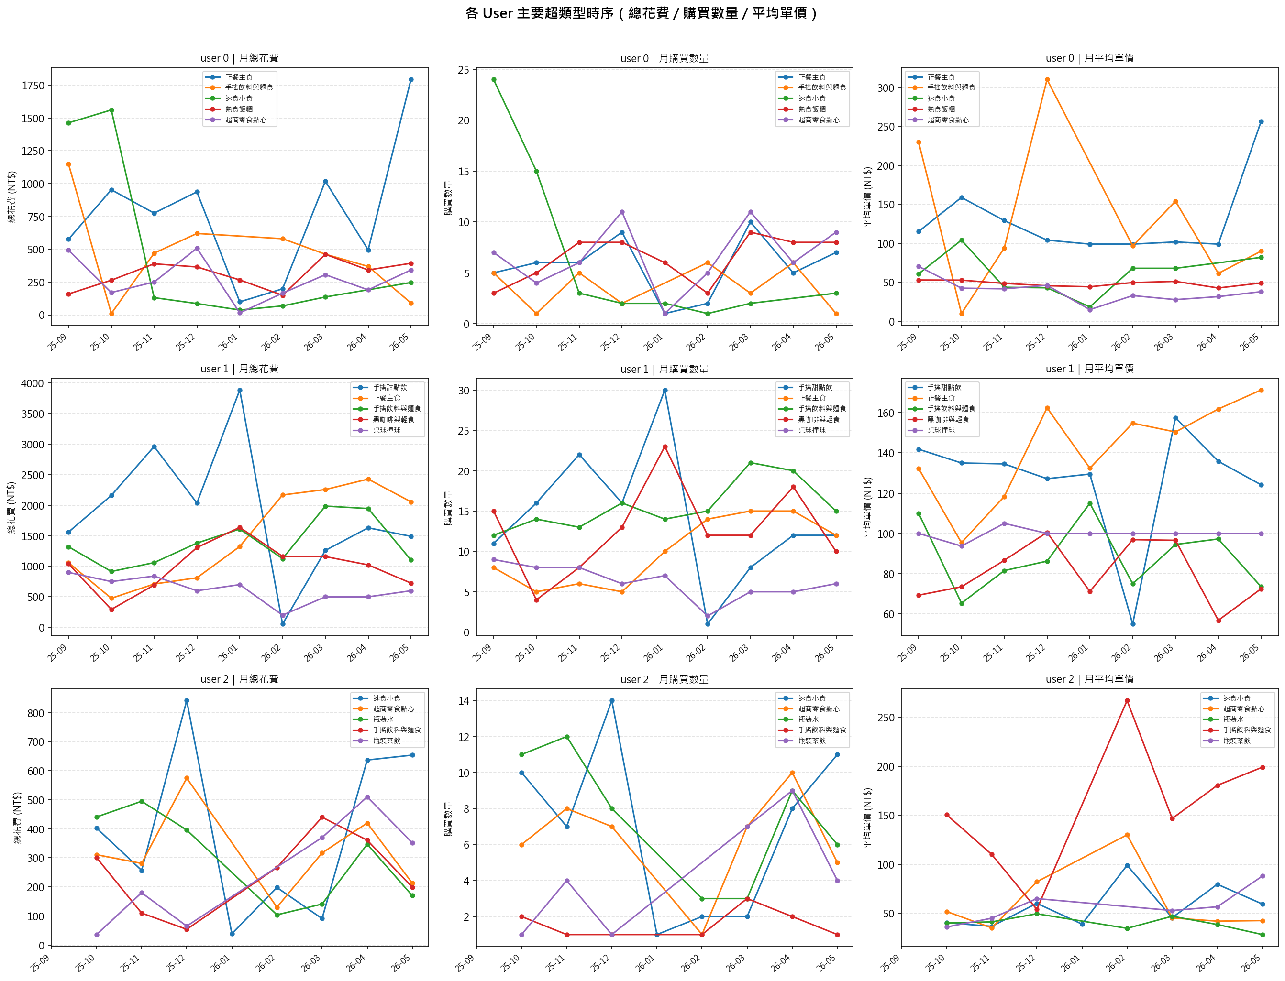
圖 4-3：三位 user × 三指標（總花費 / 購買數量 / 平均單價）時序。

5. 三層整合：系統如何串接
- A → B：成員 B 用成員 A 的分類金額做每日矩陣與 routine/event 分層。
- A → C：成員 C 直接複用成員 A 的 BERT 中間層向量做下游分群（transfer / representation learning），不重新訓練，是深度學習表示重用的具體實踐。
- B ↔ C：成員 B 標出「哪一天異常」，成員 C 解釋「那筆異常落在哪個商品超類型、是變貴還是買更多」，兩者互補形成「偵測 + 歸因」的完整診斷。

6. 整體限制
共通限制：
- 樣本數有限：僅 3 位使用者，不能宣稱泛化到所有人。
- 時間長度有限：約 9 個月，難學到年度季節性。
- 發票覆蓋不全：現金、轉帳、小攤、訂閱服務可能無紀錄。
- 資料偏食：飲食佔 82%，結論主要適用高頻飲食類。
各層特有：
- A：少數類別（醫療 24 筆）樣本過少，Recall 偏低；標注仰賴 LLM + 人工。
- B：高額事件缺外部特徵（聚餐/醫療/旅遊不在序列中）；異常無真實標籤，只能說「值得回查」。
- C：超類型命名為人工（可重現但主觀）；以單月當「本月」對單筆大額敏感；過濾門檻為經驗值。

7. 結論
本專案完成一套可重跑、可比較、可解釋的個人化電子發票消費診斷系統，創新不在演算法本身，而在問題定義、資料處理、模型比較與決策解釋的整合：
- 成員 A：以 BERT（品名+店家+金額）達 Macro F1 0.92，證明多欄位語意整合對低資訊量品名的決定性價值。
- 成員 B：把消費拆成 routine 預測 + event 異常兩層，並以 model degradation check 與合成資料驗證避免「水平線假最佳」與「無 ground truth」兩個陷阱。
- 成員 C：用 BERT + UMAP + HDBSCAN + AHC 建立兩層商品類型體系，以兩因子拆解揭示「個人通膨的品項分化」特性，並以實驗誠實否決分開分群與加價格 feature。
三層接力把「小樣本、隱私敏感、資料不完整」的個人電子發票，轉換成「分類 → 預測/異常 → 增量歸因」的完整行為診斷流程；但誠實地說，它能在有限資料下估計趨勢、提示異常、歸因增量，不能宣稱完整且精準預測一個人的所有消費習慣。

